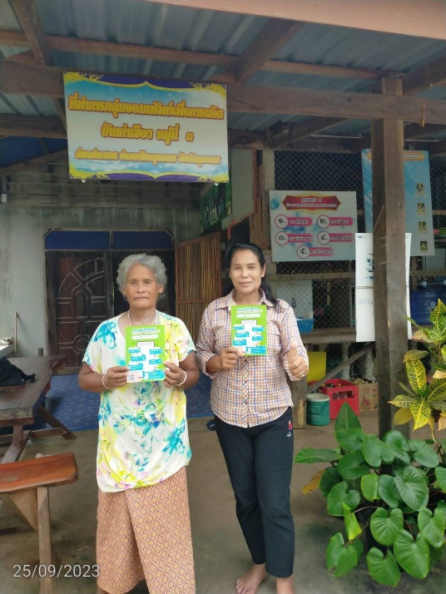
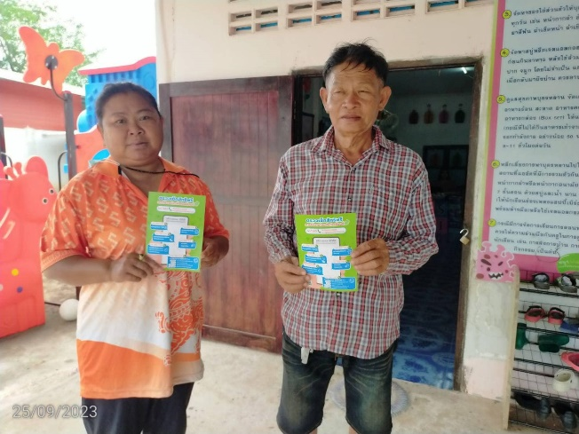
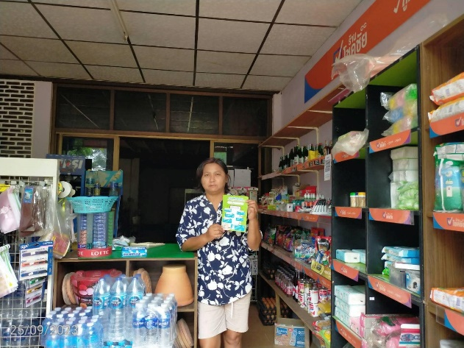
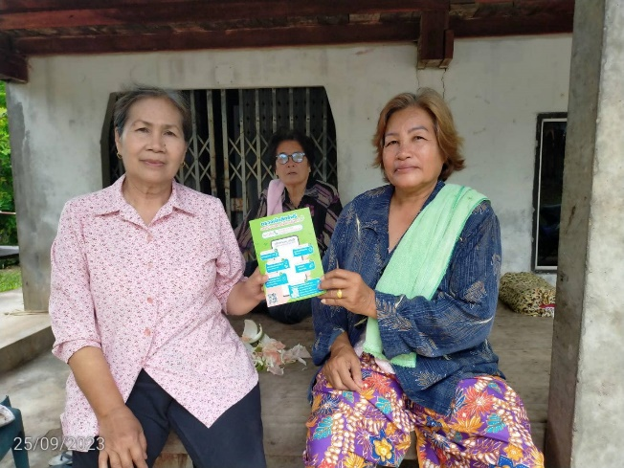
เมื่อวันที่ 25 กันยายน 2566 นางวิไลลักษณ์ ชาธิพา เครือข่าย กสทช. ภาคประชาชนจังหวัดมุกดาหาร ได้ลงพื้นที่ในการประชาสัมพันธ์ ข้อมูล ข่าวสาร เกี่ยวกับเรื่องสิทธิขั้นพื้นฐานและการใช้เทคโนโลยีอย่างรู้เท่าทัน เพื่อให้เกิดประโยชน์และไม่ตกเป็นเหยื่อของมิจฉาชีพ ให้กับผู้นำชุมชน เช่น ผู้ใหญ่บ้าน ผู้ช่วยผู้ใหญ่บ้าน ผู้ปกครองของเด็กในศูนย์เด็กก่อนวัยเรียน และร้านค้าต่าง ๆ ในชุมชนหมู่บ้านคำเขือง ตำบลคำอาฮวน อำเภอเมือง จังหวัดมุกดาหาร ซึ่งได้รับการตอบรับจากประชาชนอย่างมาก ให้ความสนใจในเรื่องสิทธิ์ต่างๆ ที่เราควรมี ควรทราบในการใช้บริการโทรคมนาคม

